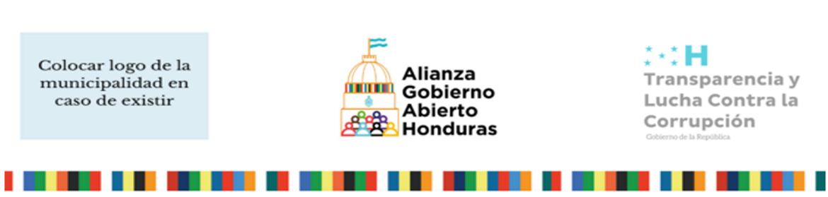

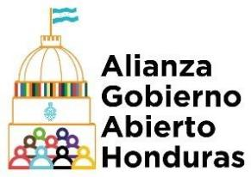
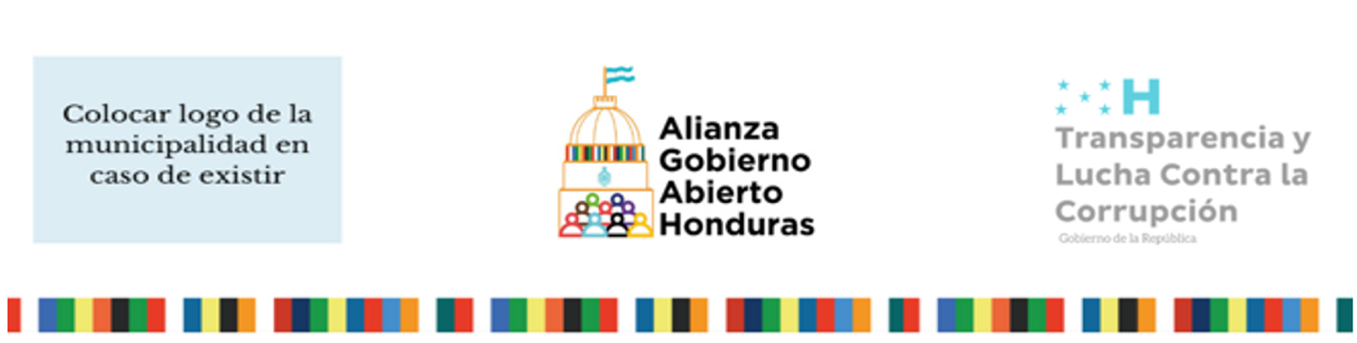

Dirección de Cumplimiento de Políticas Públicas y de Gobierno Abierto
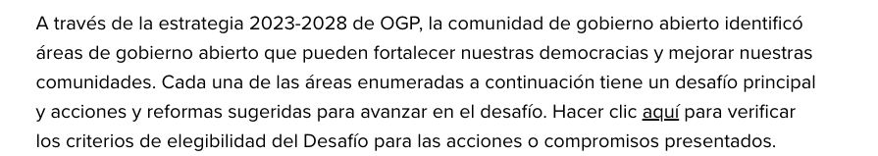
Todas las áreas de política de Gobierno Abierto Local

- Anticorrupción e integridad
-Titularidad efectiva
-Contratación abierta
- Espacio cívico
-Libertad de reunión
-Libertad de asociación
-Libertad de expresión
- Gobernanza digital
- Medio ambiente y clima
- Apertura fiscal
- Inclusión
-Género
-LGBTQIA+
-Personas con discapacidad
-Juventud
- Justicia
- Ordenación del territorio y del espacio
- Prestación de servicios públicos
-Educación
-Salud
-Agua y Saneamiento
- Derecho a la información

La municipalidad de Villanueva esta siempre vigilante para que no se comentan actos de corrupción por lo cual, ha tomado medidas necesarias tales como:
- Auditoría Interna
- Comité de Control Interno, COCOIN
- Comité de Probidad y Ética
- Portal de Transparencia
- Red de Veeduría y transparencia.
- Políticas de transparencia

- Anticorrupción e integridad
La corrupción es el uso de un cargo público para obtener ganancias privadas. Incluye delitos como extorsión, cohecho, extorsión o malversación. También incluye actos poco éticos y mecenazgo, como puertas giratorias para empleados del gobierno y captura del proceso regulatorio por los poderosos y conectados. Los miembros de la OGP luchan contra la corrupción mediante reformas en materia de transparencia, supervisión pública y responsabilidad pública.
Explore nuestra lista de acciones para hacer un ataque a la corrupción y nuestra investigación sobre el apoyo a los servicios financieros para fortalecer la integridad financiera.
- Titularidad efectiva
La transparencia en materia de propiedad beneficiosa ha surgido como un importante instrumento de política en los países para combatir la corrupción, detener las corrientes financieras ilícitas y luchar contra la evasión fiscal.
Las compañías de conchas (y otros vehículos legales) se utilizan a menudo para ocultar beneficios, financiación del terrorismo o dinero obtenido ilegalmente. En la mayoría de los países, no se requiere la divulgación de los individuales que en última instancia controlan u obtienen beneficios de un negocio (los propietarios beneficiarios). Según el Banco Mundial, aproximadamente el 70 por ciento de los mayores casos de corrupción entre 1980 y 2010 involucraron a empresas anónimas.
El creciente reconocimiento global de estos problemas, como lo destacan las revelaciones en los Papeles de Panamá, los Paradise Papers, los Archivos FinCEN y los últimos Pandora Papers, está acelerando el interés en una reforma de transparencia de propiedad beneficiosa. Gobiernos tan diversos como Dinamarca, Kenya, Nigeria y el Reino Unido se han comprometido a publicar información sobre la propiedad real. Del mismo modo, cada vez más países miembros de la OGP, incluyendo Armenia, Nigeria y México, están utilizando sus planes de acción para promover la transparencia de la propiedad beneficiosa mediante la implementación de registros centrales. Algunos de estos países están explorando herramientas de política para publicarlos son registros públicos.

- Contratación abierta
La contratación abierta y la transparencia en la contratación pública han demostrado ahorrar dinero y ampliar la competencia. Se está convirtiendo en una norma global en la OGP, con más de 70 miembros comprometidos con reformas sobre el tema.
El costo financiero y humano de la corrupción en la contratación pública es significativo. Según la ONU, la corrupción reduce el valor de un contrato público entre un 10 y un 25 por ciento.
La OGP proporciona una plataforma para que los gobiernos adopten políticas de contratación abierta centradas en la divulgación, la participación y la supervisión en toda la cadena de adquisiciones. La combinación de estas actividades ayuda a los gobiernos a ahorrar dinero, luchar contra la corrupción y ampliar el número de empresas participantes, en particular las pequeñas y las mujeres.
La contratación responsable y transparente, incluso con el seguimiento ciudadano, es una reforma política fundamental para la lucha contra la corrupción y la respuesta abierta, la recuperación, la renovación en los países de la OGP. En este contexto, más miembros de la OGP se han comprometido a abrir la contratación, incluso en regiones como Europa, donde la contratación transparente es una pieza fundamental del Mecanismo de Recuperación y Resiliencia (RRF).
El número de gobiernos locales y nacionales que avanzan en la contratación abierta está aumentando. En los primeros años de esta obra, sólo el diez por ciento de los miembros de la OGP se centraron en la contratación abierta, pero para 2021, tres de cada cuatro miembros de la OGP habían implementado reformas de contratación abierta y contratación pública. Este crecimiento constante ha ayudado a establecer la contratación abierta como norma mundial de buena gobernanza.
En la OGP, la mayoría de los compromisos de contratación abierta se centran en la divulgación de información. Los miembros de la OGP también han estado probando la aplicación sectorial de reformas de contratación abierta, como en los sectores de la salud, la infraestructura y la extracción, el establecimiento de registros de propiedad efectiva para los proveedores gubernamentales y la creación de oportunidades para abrir los mercados de adquisición a las mujeres, los jóvenes, las personas con discapacidad y otras comunidades infrarrepresentadas.
Las próximas fronteras incluyen compromisos de contratación que incorporen mayores niveles de participación cívica y rendición de cuentas pública. OGP apoya este trabajo emergente mediante la conformación de incentivos, impulsando datos sostenibles de calidad y trayendo nuevos aliados como periodistas y negocios.

EJEMPLO DE PLAN DE ACCIÓN ANTICORRUPCIÓN.

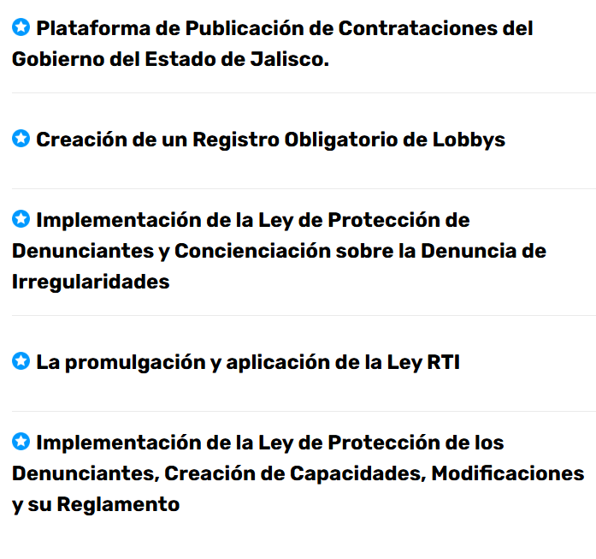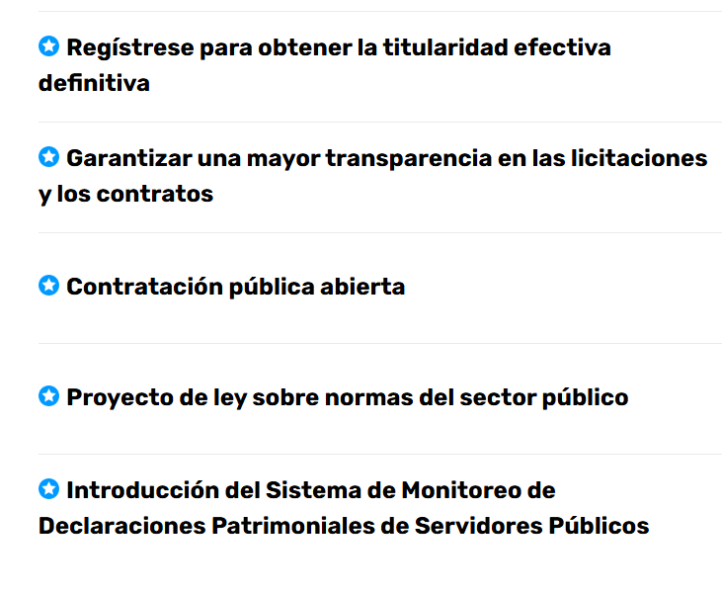
- Espacio cívico
Los miembros de la OGP están trabajando para defender las libertades básicas de expresión, reunión y asociación, incluso cuando estos derechos humanos están bajo ataque global.
- Libertad de reunión
El espacio cívico es la base para un gobierno abierto, permitiendo a la gente pensar y hablar libremente, actuar en coordinación y abogar por el cambio sin temor a represalias del gobierno o violencia. Sin embargo, se está erosionando globalmente. Según CIVICUS, sólo el 3,1 por ciento de la población mundial vive ahora en países con espacio cívico abierto.
Hasta febrero de 2022, 46 miembros de la OGP han hecho 117 compromisos para proteger el espacio cívico. El número de compromisos ha disminuido en los últimos años, con sólo 14 miembros cumpliendo compromisos de espacio cívico en sus planes de acción 2019, 2020 y 2021.
En el apogeo de la pandemia del COVID-19, muchos países impusieron severas restricciones en una variedad de temas gubernamentales abiertos, incluyendo espacio cívico. Los países de la OGP no se saldron con la tendencia, ya que 21 países restringieron la libertad de expresión, ocho han restringido la libertad de los medios de comunicación, 26 países incluyeron métodos de vigilancia ciudadana en sus medidas de emergencia, y las fuerzas de seguridad, incluida la policía civil y el ejército, han utilizado una violencia física desproporcionada contra los ciudadanos para ejecutar medidas de emergencia en 20 países de la OGP. Si bien estas cifras han disminuido en junio de 2021, el espacio cívico sigue siendo un área urgente de preocupación en la OGP.
Para apoyar a los países a proteger y mejorar el espacio cívico, la Dependencia de Apoyo de la OGP trabaja para: fortalecer el proceso de co-creación, que sirve como una importante plataforma de diálogo entre el gobierno y la sociedad civil; coordinar con una serie de asociados para ayudar a los países a desarrollar compromisos ambiciosos para proteger el espacio cívico e impedir que se deslicen los derechos humanos; y movilizar a una coalición de la sociedad civil y los defensores del gobierno que lideren y promuevan ideas para promover los esfuerzos del espacio cívico.
Como parte del Copresidente de la OGP de 2021 Call-to-Action, este menú de acciones sugeridas destaca ideas para que los miembros de OGP avancen a través de sus próximos planes de acción de la OGP. Cuenta con recomendaciones a través de las tres libertades cívicas, libertad de reunión, asociación y expresión, junto con recomendaciones transversales.
- Libertad de asociación
Los miembros de la OGP permiten el libre funcionamiento de defensores y reformadores para formar organizaciones sin fines de lucro, impulsadas por la misión.
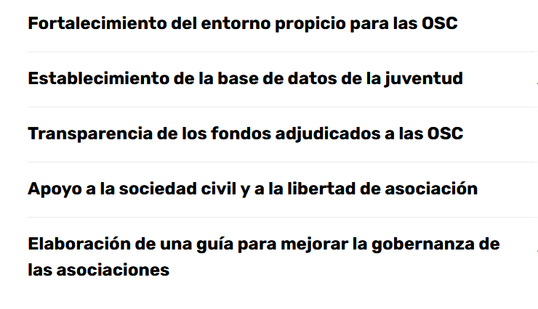
- Libertad de expresión
Periodistas y activistas son intermediarios críticos que conectan a funcionarios públicos con ciudadanos y sirven como vigilantes del gobierno. Los miembros de la OGP se comprometen a ayudar a proteger sus derechos y su seguridad.
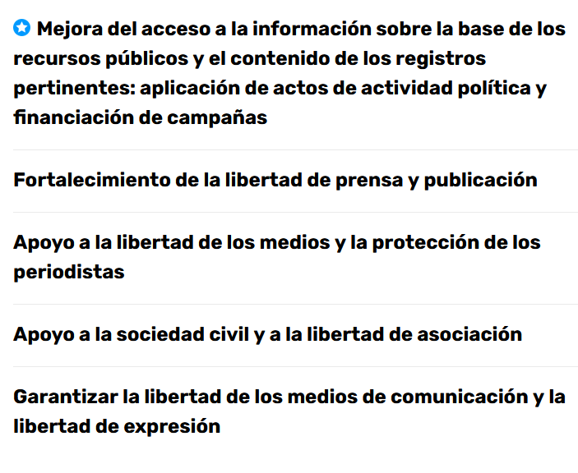
- Libertad de reunión
Periodistas y activistas son intermediarios críticos que conectan a funcionarios públicos con ciudadanos y sirven como vigilantes del gobierno. Los miembros de la OGP se comprometen a ayudar a proteger sus derechos y su seguridad.
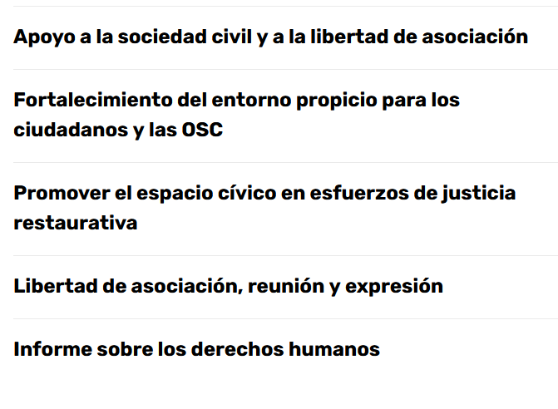
- Gobernanza digital
Los países de la OGP están aprovechando las oportunidades de la tecnología en evolución, como la inteligencia artificial, algoritmos basados en datos y redes sociales masivas, al tiempo que están desarrollando políticas para hacer frente a las amenazas, incluyendo la desinformación, la discriminación y las preocupaciones de privacidad.
Las herramientas digitales y las redes sociales han empoderado a la gente a través de un amplio acceso a la información y a las conexiones globales. Los ciudadanos están utilizando la tecnología para pedir cuentas a los gobiernos y para ejercer sus derechos cívicos. Los gobiernos están utilizando la tecnología para ser más transparente, responsable e inclusivo. También están innovando soluciones a cuestiones apremiantes, como la prestación de servicios mejor, el establecimiento de sistemas de adquisición de vanguardia, el avance de la apertura fiscal y la lucha contra el fraude y el abuso.
Sin embargo, las mismas tecnologías pueden representar riesgos reales para las democracias. Las instituciones no responsables están aprovechando la tecnología para perseguir sus propios intereses en y entre los mercados, con poca o ninguna jurisdicción y rendición de cuentas. Y las instituciones públicas están lidiando con las consecuencias no deseadas de tecnologías de movimiento rápido que a menudo superan las salvaguardias legales y la supervisión gubernamental.
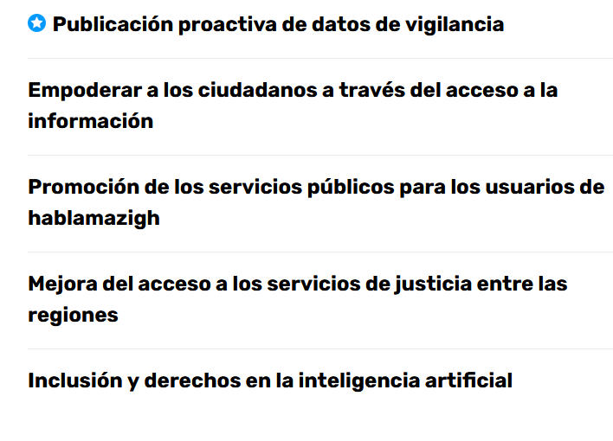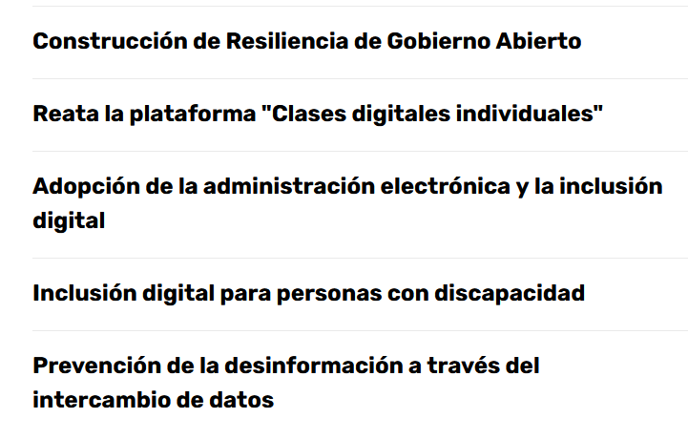

- Medio ambiente y clima
Ante la intensificación del cambio climático, los gobiernos resilientes requerirán nuevas políticas e innovaciones. Los valores del gobierno abierto, la transparencia, la participación pública y la rendición de cuentas - permiten a los gobiernos y a los ciudadanos ver los verdaderos costos de la contaminación, discutir enfoques alternativos para el desarrollo y asegurar que haya una supervisión pública adecuada de la acción gubernamental.
La presión añadida de protegerse contra los peores efectos del cambio climático requiere una innovación adicional. Los datos abiertos y el acceso a la información sobre las contribuciones a los gases de efecto invernadero (GEI) pueden ayudar a impulsar la innovación y determinar alternativas de alto rendimiento a las actividades de gran densidad de GEI. La participación del público en la legislación, la reglamentación y la planificación de la mitigación y la adaptación puede aumentar la aceptación pública y mejorar la sensibilización pública. Esto es fundamental en la planificación de los efectos cada vez más impredecibles y a veces desastrosos de un mundo que se está calentando.
A medida que los países se reconstruyen de los devastadores e-evoces de la pandemia del COVID-19, los gobiernos tienen la oportunidad de pensar a largo plazo e invertir en un futuro más sostenible. Muchos miembros de la OGP han creado nuevas iniciativas verdes y dedicados el gasto en recuperación a las transiciones verdes. Sin embargo, tales medidas constituyen sólo una pequeña fracción de estas grandes cantidades de fondos de recuperación, incluso en países que se presentan como líderes climáticos. De cara al futuro, los datos abiertos sobre las iniciativas y los contratos de "verde" y la supervisión de grandes sumas de dinero, ya sean nacionales o internacionales, para la adaptación o mitigación del clima, serán fundamentales para reducir el potencial de uso indebido y corrupción.
Los miembros de la OGP están haciendo más compromisos ambientales y climáticos en los últimos años. Los compromisos a menudo se han centrado en publicar datos e investigaciones sobre la contaminación y el cambio climático, y algunos compromisos buscan involucrar a los ciudadanos en la formulación de políticas ambientales a través de programas de resiliencia climática y esfuerzos de conservación. Menos compromisos sobre medio ambiente y clima implican elementos de rendición de cuentas pública, pero casi todo lo que sí ha sido evaluado por el Mecanismo Independiente de Presentación de Informes de la OGP como muy ambicioso.
Tanto los gobiernos como la sociedad civil pueden utilizar la plataforma de la OGP para actuar y posteriormente compartir sus innovaciones para ayudar a mitigar los peores efectos del cambio climático.
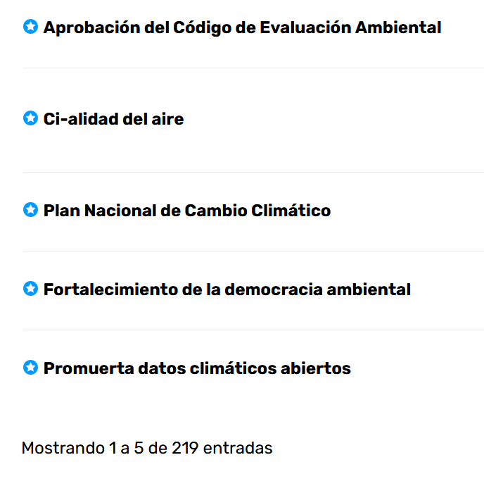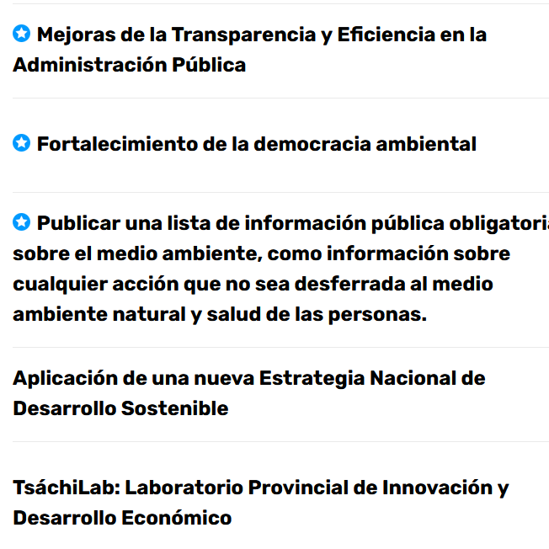
- Apertura fiscal
La apertura fiscal abarca la transparencia, la participación pública y la supervisión legislativa a lo largo del presupuesto y el ciclo económico. Ha sido un área política constantemente popular entre los miembros de la OGP.
Millones de dólares se gastan en servicios públicos como educación, atención médica e infraestructura cada año. Los ciudadanos tienen derecho a saber cómo sus gobiernos están recaudando dinero, y deberían tener voz en cómo se gastan esos fondos. La apertura de los procesos fiscales y de gasto puede ser una herramienta poderosa para la planificación y la mitigación de riesgos, así como una importante salvaguardia para prevenir la corrupción. Dadas las dificultades financieras añadidas causadas por la pandemia del COVID-19, la supervisión pública del gasto público, incluyendo paquetes de estímulo sin antecedentes en muchos países, es más esencial que nunca.
La apertura fiscal, que abarca la transparencia, la participación pública y la supervisión legislativa a lo largo del presupuesto y el ciclo fiscal, mejora una mayor relación calidad-precio y reduce el costo de los préstamos. La presupuestación participativa, especialmente, puede mejorar la eficiencia de la prestación de servicios públicos y reforzar el cumplimiento de los impuestos. Las auditorías de gastos disponibles en el público pueden ayudar a llevar a mejores resultados electorales para los funcionarios electos que tienen auditorías limpias.
Durante la última década, los miembros de la OGP han utilizado sus planes de acción para aumentar la participación en la presupuestación (especialmente por parte de mujeres y grupos marginados), asegurar que la información fiscal se publique en un idioma accesible, y más recientemente para publicar los fondos de emergencia COVID-19. El gasto abierto es una reforma de la política fundamental para cualquier esfuerzo anticorrupción y respuesta abierta, recuperación, renovación.
De acuerdo con el Mecanismo de Información Independiente (IRM) de la OGP, que hace un seguimiento del progreso de los miembros, los compromisos de apertura fiscal tienden a tener una ambición mucho mayor y resultados tempranos más fuertes que el compromiso promedio de la OGP. Además, la última investigación de OGP Vital Signs muestra que avanzar en los presupuestos abiertos a través de los planes de acción de la OGP está positivamente asociado con un mejor rendimiento de mundo real. Específicamente, los países de la OGP que han contraído compromisos relacionados con los presupuestos abiertos-ambicioso compromisos en múltiples planes de acción, especialmente - se han vuelto más abiertos que otros países de acuerdo con evaluaciones de terceros.
La escala de los progresos y la reforma que se ha llevado a cabo en la última década no sería posible sin las organizaciones asociadas. Los asociados prestan asistencia técnica oportuna y coherente, apoyo a la promoción y conocimientos especializados en medición, y también desempeñan un papel a nivel nacional con la creación conjunta y aplicación de reformas de apertura fiscal.
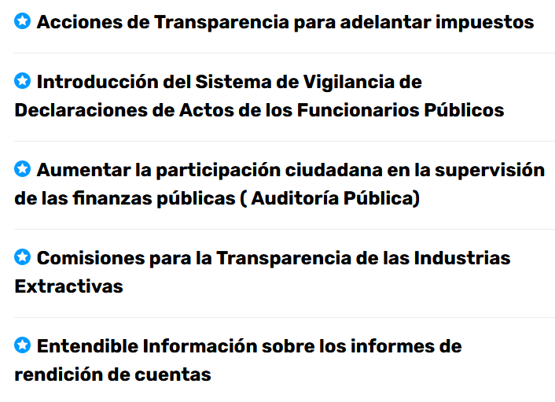

- Inclusión
La inclusión es fundamental para lograr políticas más equitativas, representativas y responsables. El gobierno abierto es una vía importante para ampliar la base de la participación en la formulación de políticas y asegurar que las políticas reflejen las consideraciones de los más afectados.
A pesar del progreso que el mundo ha visto en los últimos 30 años, las comunidades de todo el mundo luchan con desigualdades sistémicas y sistemas de discriminación profundamente arraigados, incluyendo creencias, normas y leyes económicas, políticas, sociales y culturales.
Para que los gobiernos sean verdaderamente abiertos y representativos, deben servir a todas las personas, incluidas aquellas que puedan tener necesidades políticas específicas; experimentar vulnerabilidades físicas, intelectuales o sociales; o carecer de acceso político o influencia. El gobierno abierto es una vía importante para ampliar la base de la participación diversa en la formulación de políticas, y asegurar que las políticas reflejen las necesidades, prioridades y aportaciones de quienes las utilizan.
Desde 2011, los miembros de la OGP han asumido más de 400 compromisos relacionados con la inclusión de comunidades históricamente subrepresentadas en los esfuerzos del gobierno abierto. Si bien los compromisos de inclusión han abordado una serie de necesidades de grupos insuficientemente representados o vulnerables, algunos grupos se han incluido de manera más consistente en compromisos en toda la OGP. Las comunidades de compromiso incluyen a quienes se identifican como mujeres y niñas, miembros de la comunidad LGBTQIA, jóvenes, personas con discapacidades y más comunidades nacionales o regionales. Los compromisos van desde la ampliación del acceso a la atención de la salud sexual y reproductiva, el empleo específico o los servicios educativos, la presupuestación participativa inclusiva o el acceso a la adquisición hasta el aumento del liderazgo y la representación en los órganos de adopción de decisiones.

- Género
En el centro de la OGP está la creencia de que los gobiernos deben servir a los ciudadanos, no a sí mismos. Para servir verdaderamente a todos los ciudadanos, los reformadores del gobierno abierto deben reconocer que la gente no se ve afectada por igual por las opciones políticas. Los reformadores del gobierno abierto están uniendo fuerzas con los defensores del género y la inclusión en toda la Asociación para reconocer y responder mejor a las realidades vividas de las mujeres, las niñas y las que están en todo el espectro de género e identidad sexual.
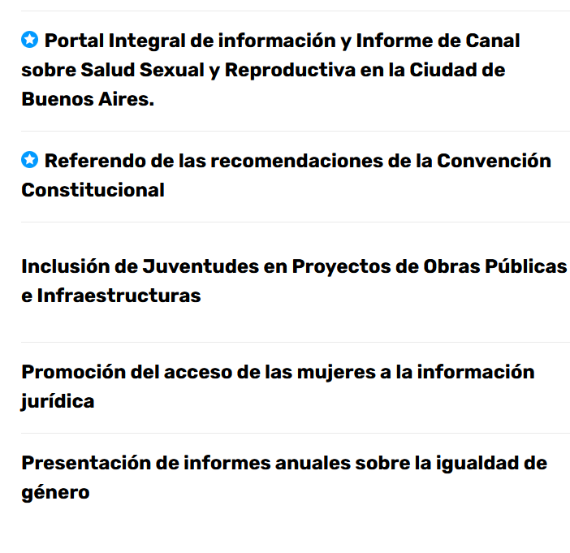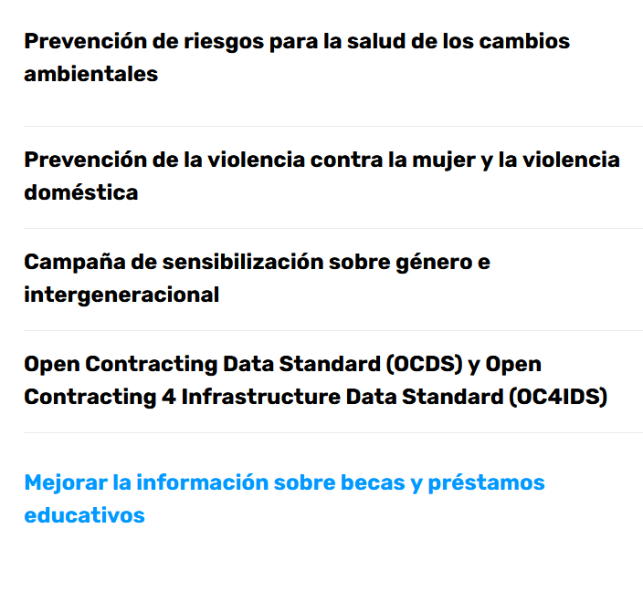
- LGBTQIA+
El gobierno abierto es un recurso infrautilizado para apoyar los derechos, las libertades civiles y las necesidades políticas de la comunidad LGBTQIA. Los miembros de la OGP han asumido más de 20 compromisos en los que se refieren explícitamente los derechos o la participación de la comunidad LGBTQIA, y una cuarta parte de los miembros de las Américas han asumido al menos un compromiso en esta área.
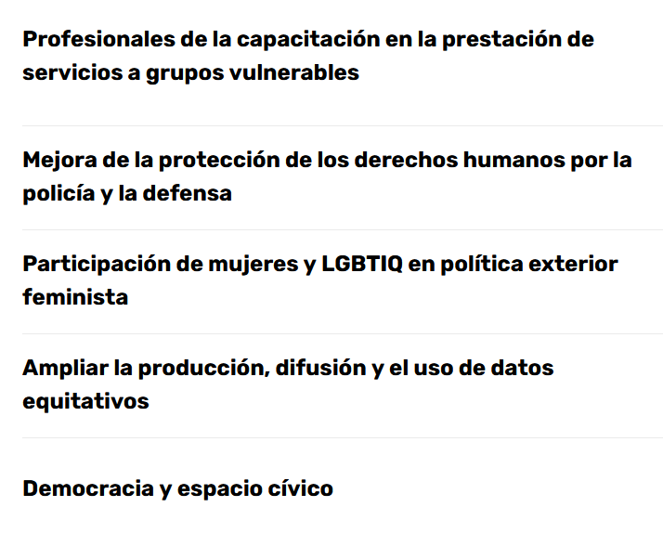

- Personas con discapacidad
El gobierno abierto es una vía importante para ampliar la base de la participación en la formulación de políticas y asegurar que las políticas reflejen plenamente la diversidad de prioridades y experiencias de las personas con discapacidad. Los compromisos de la OGP tienden a centrarse en mejorar la accesibilidad del idioma y los servicios gubernamentales, junto con las oportunidades de participación en la toma de decisiones del gobierno.
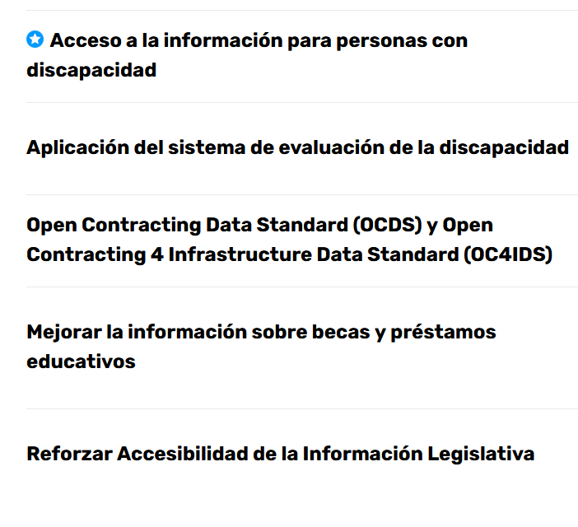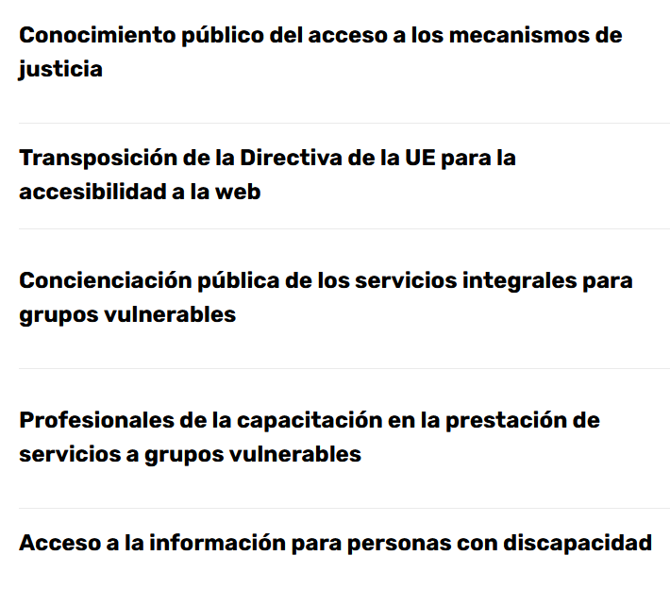
- Juventud
Los jóvenes son los futuros líderes de reformas gubernamentales abiertas, transparentes y participativas. Más del 40% de los miembros de la OGP están actualmente cumpliendo un compromiso relacionado con los jóvenes, centrándose en áreas como el aumento de la participación de los jóvenes en la toma de decisiones gubernamentales, el empleo y la mejora de los sistemas educativos.
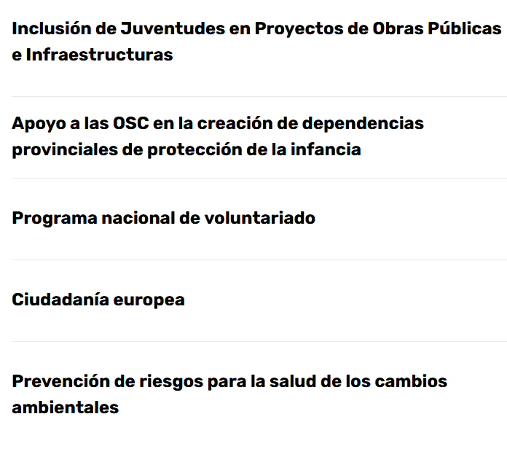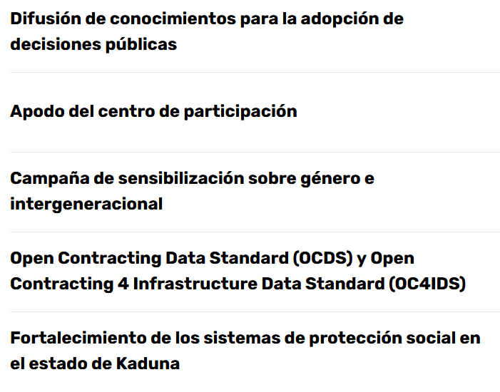

- Justicia
La OGP trabaja para ampliar la capacidad de respuesta, la rendición de cuentas y la inclusión en todos los sistemas de justicia. Para los miembros de la OGP, la justicia es un área política popular para la reforma que se ha convertido en una prioridad aún mayor en los últimos años.
El sistema de justicia es una de las principales formas en que los miembros del público protegen sus derechos y responsabilizan a sus gobiernos. La ley afecta casi todos los aspectos de la vida, incluyendo la salud, el empleo, la educación, la vivienda y la seguridad pública.
Sin embargo, según investigaciones del Proyecto de Justicia Mundial, dos tercios de la población mundial carece de acceso significativo a la justicia, con impactos desproporcionados en los marginados y pobres. En los países de ingresos medios, altos y altos, los problemas de vivienda, consumo y financieros son los problemas legales más comunes. En los países menos acomodados de la OGP, los problemas de documentación básica y servicios son significativamente más comunes.
En muchos países, los ciudadanos pueden ser atendidos por procesos legales opacos, ayuda jurídica inasequible o prácticas discriminatorias que les impiden obtener igualdad de acceso a la justicia. Las cuestiones de la equidad y la independencia judiciales también deben abordarse mediante una mayor transparencia y rendición de cuentas.
Invertir en instituciones de justicia abiertas y accesibles permite a los ciudadanos defender mejor sus derechos, exigir acceso a los servicios públicos y proteger su capacidad para participar en procesos democráticos. Las instituciones nacionales, esos Ministerios de Justicia, así como las instituciones a nivel del terreno, como los sistemas judiciales y las organizaciones de asistencia jurídica, tienen un papel que desempeñar en la prestación de servicios de justicia y deben participar en el diseño de soluciones a los problemas de justicia de las personas.
Si bien los miembros de la OGP se han comprometido a avanzar en las prioridades relacionadas con la justicia desde la fundación de la OGP en 2011, esto ha aumentado desde la adopción de la Agenda de Desarrollo Sostenible de las Naciones Unidas y el énfasis en el llamamiento del Objetivo 16 para la igualdad de justicia para todos.
La OGP está reuniendo a una coalición de miembros y organizaciones de la sociedad civil para promover este compromiso, compartir las mejores prácticas y desarrollar nuevos compromisos.
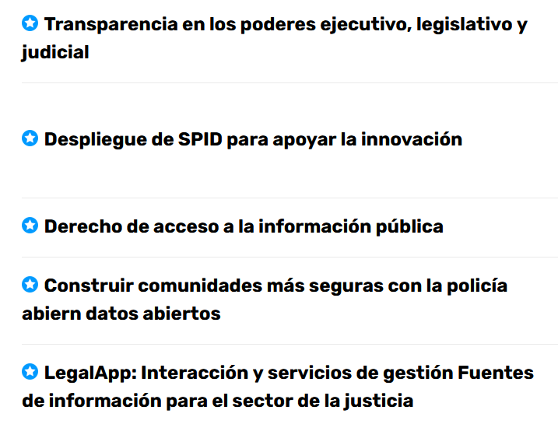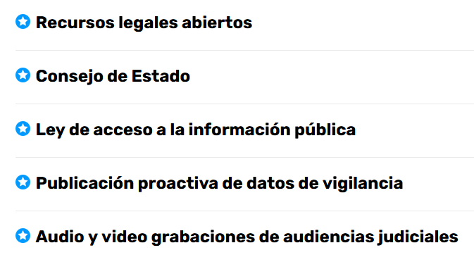

- Ordenación del territorio y del espacio
Los enfoques gubernamentales abiertos de la gobernanza de la tierra y la ordenación del territorio pueden ayudar a abordar las desigualdades, proteger el medio ambiente y mantener la paz en las comunidades.
La tenencia formalizada, transparente y responsable de la tierra faculta a los ciudadanos para invertir en sus propias comunidades y proteger sus recursos naturales, así como interactuar pacíficamente entre sí, empresas privadas y el gobierno reduciendo las amenazas de acaparar de tierras. Asimismo, cuando los gobiernos permiten que las comunidades participen en la gestión de sus recursos naturales, esos recursos pueden convertirse en una fuente de importantes beneficios económicos, ayudando a romper el ciclo de pobreza en las comunidades en desarrollo. Estos beneficios son especialmente importantes para las mujeres y otras poblaciones marginadas. En los hogares donde las mujeres poseen la tierra, los niños tienen hasta un 10% menos de probabilidades de enfermarse, y las mujeres ahorran 3,8 veces más ingresos que en las comunidades donde no se garantizan estos derechos.
A medida que la OGP Local crece, cada vez hay más interés en cómo se utilizan la tierra y el espacio a nivel regional, provincial y municipal. Fomentar el espíritu empresarial, la interacción social, la igualdad de oportunidades y comunidades saludables es cada vez más una prioridad en la era moderna. Garantizar la transparencia en las decisiones de uso de la tierra y planificación es esencial para estos objetivos.
Más de la mitad de todos los miembros de la OGP han asumido al menos un compromiso relacionado con la gestión de la tierra y los derechos. Estos compromisos tienden a ser muy eficaces; los compromisos relacionados con la ordenación de la tierra se completan con mayor frecuencia y son impactantes que los compromisos de OGP en otras esferas. De acuerdo con el Mecanismo de Información Independiente de la OGP, más de un tercio de los compromisos de ordenación de la tierra y de ordenación del territorio se traducen en mejoras significativas en la apertura del gobierno.
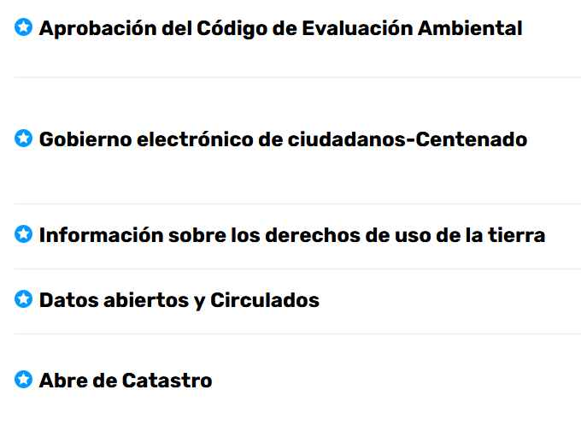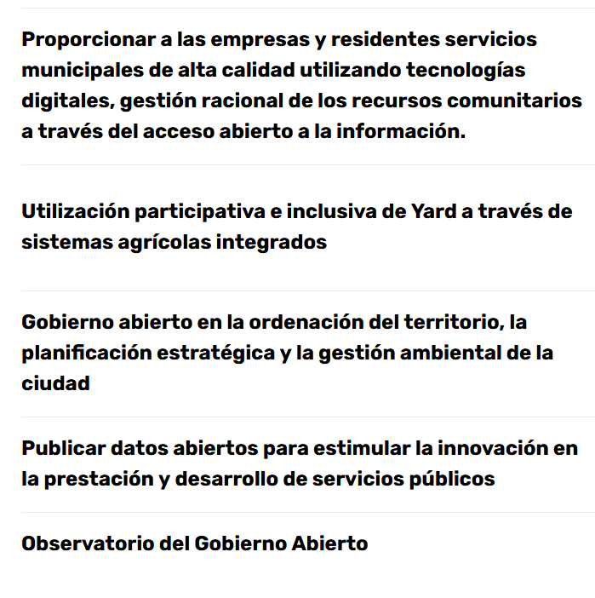

- Parlamentos abiertos
Un parlamento abierto que fomenta la transparencia, la participación y la rendición de cuentas tanto dentro de la institución parlamentaria como en todo el gobierno es una parte esencial de un gobierno abierto.
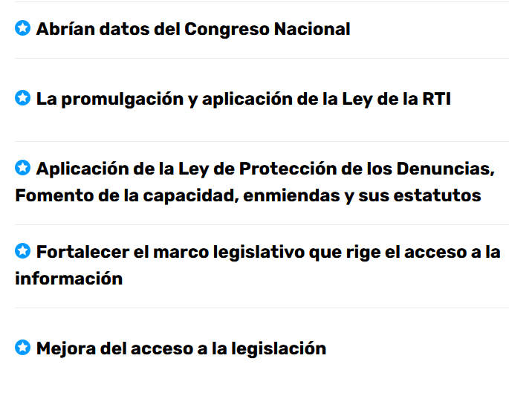
- Prestación de servicios públicos
Los miembros de la OGP pueden mejorar la salud, la educación y otros servicios públicos mejorando la transparencia y comprometiendo a los ciudadanos a aumentar la rendición de cuentas.
El gobierno abierto puede mejorar la vida de las personas mejorando la calidad de los servicios públicos y el acceso a ellos, incluyendo la salud, la educación y el agua y el saneamiento.
Hasta julio de 2022, más de 107 miembros de la OGP han asumido compromisos de reforma relacionados con los servicios públicos. Si bien la mayoría de los compromisos de la OGP se centran en la transparencia, los datos muestran que los compromisos más exitosos también incluyen un componente de rendición de cuentas. Por ejemplo, en Nigeria, la sociedad civil supervisa si los niños pequeños están recibiendo alimentos de los programas escolares. En Mongolia, los estudiantes, padres y maestros sirven como activistas de responsabilidad social, mejorando el rendimiento escolar y la atención de salud en sus comunidades.
Sin embargo, menos de un tercio de los compromisos de servicio público de la OGP mencionan específicamente la rendición de cuentas. De los que lo hacen, casi la mitad no describen los medios reales para lograr la rendición de cuentas, ya sea a través de la participación ciudadana en la supervisión, los tribunales, las auditorías o los mecanismos de denuncia. El informe de la década de OGP también destaca que se necesita un mejor rendimiento de compromiso para la prestación de servicios públicos. Los miembros de la OGP pueden mejorar el cumplimiento de los compromisos de servicio público aclarando mejor quién será más responsable ante quién y a través de qué canales.
La prestación de servicios públicos también tiene importantes intersecciones con otras áreas temáticas en el gobierno abierto, como la lucha contra la corrupción, la participación ciudadana, el acceso a la justicia y la innovación digital. Los miembros de la OGP pueden mejorar la prestación de servicios públicos abriendo los procesos de presupuesto y gasto, divulgando información de contratos, reduciendo los conflictos de intereses, fortaleciendo la participación ciudadana, ampliando el acceso a la justicia y utilizando la innovación digital para que los ciudadanos puedan ejercer sus derechos cívicos y hacer rendir cuentas a los gobiernos.
Como una esfera de creciente prioridad, OGP apoya los esfuerzos de los países y cada vez más, miembros locales de la OGP, para mejorar sus servicios públicos mediante la inclusión de grupos vulnerables o históricamente excluidos en el proceso de co-creación. OGP también se coordina con los asociados para ayudar a los miembros de la OGP a desarrollar compromisos con un impacto significativo en la prestación de servicios públicos, por ejemplo a través del Fondo Fiduciario de Donantes Múltidos ya terminado.
Si deseas aprender sobre cómo trabajan los miembros de la OGP en temas de agua y saneamiento, consulte nuestra página de Recursos Naturales aquí.
- Educación
Muchos gobiernos de la OGP trabajan para que la información de la educación sea más transparente, para involucrar directamente a los ciudadanos en mejorar la calidad y para garantizar una responsabilidad adecuada.
A nivel mundial, 387 millones de niños en edad de asistir a la escuela primaria (56%) y 230 millones de adolescentes en edad de la escuela secundaria inferior (61%), no alcanzan niveles mínimos de competencia en lectura y matemáticas. Esta brecha de aprendizaje no sólo limita las oportunidades de estos niños, sino también el crecimiento y la prosperidad de países enteros.
La educación es una de las áreas de política más populares dentro de la OGP. Desde 2011, 63 miembros de la OGP han asumido más de 200 compromisos en materia de educación que van desde la transparencia en la entrega de almuerzos escolares hasta garantizar la asignación de fondos para la reparación de escuelas. Los compromisos más populares se centran en los recursos de educación abierta, e incluyen herramientas y plataformas de TI que hacen públicos los materiales didácticos.
Los miembros de la OGP también han reforzado la supervisión de los padres-profesor-administrador a nivel local para mejorar el rendimiento escolar y la relación calidad-precio.
Si bien este progreso es alentador, los resultados más inclusivos y sostenidos requieren inversiones que ofrezcan transparencia, accesibilidad y rendición de cuentas que garanticen sistemas que respondan a los sistemas.
Según el Informe Global de OGPs 2019, dos áreas en las que los países de OGP pueden invertir más son mayores oportunidades de compromiso de la comunidad y mejores sistemas de datos a nivel local.
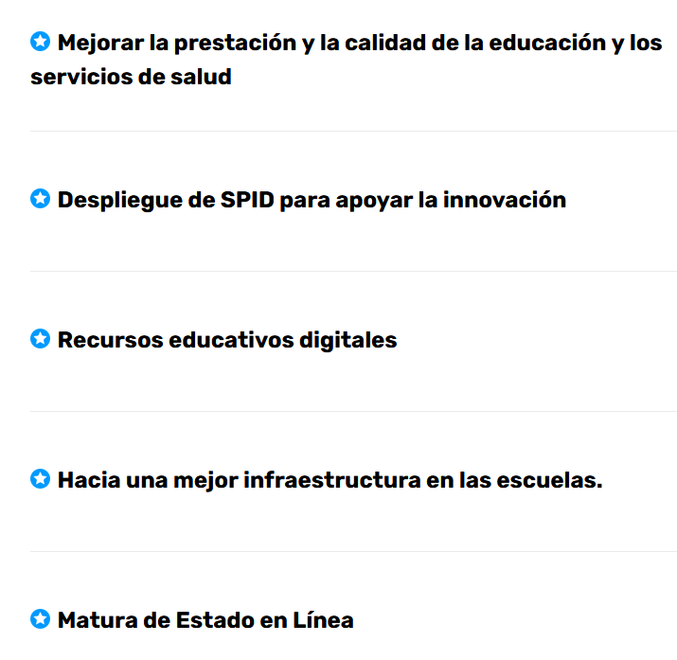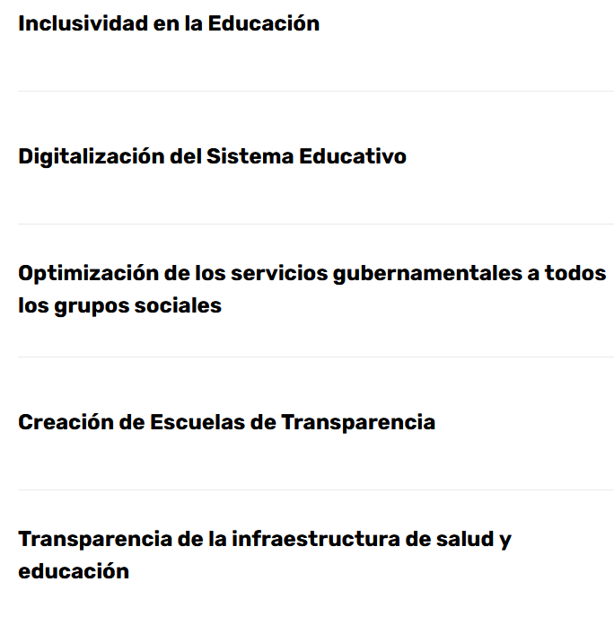

- Salud
Los gobiernos utilizan la OGP para construir sistemas de salud más sólidos a través de datos abiertos y la toma de decisiones públicas participativas y responsables.
La atención de la salud representa una gran proporción de los presupuestos del gobierno, pero el aumento del gasto a menudo no se ha visto acompañado de mejoras en los resultados. Los gobiernos que recopilan más datos de salud también están buscando formas de empoderar a los ciudadanos para que utilicen esta información a fin de tomar el control de su propia atención médica.
Los miembros de la OGP han adoptado un enfoque extremadamente variado para tratar la atención médica. De los más de 180 compromisos de la OGP que se ocupan de la asistencia sanitaria, la mayoría se refiere a la publicación de datos sobre los resultados de los pacientes. Otros compromisos involucran a los ciudadanos que participan en decisiones sobre salud, como la construcción clínica o el diseño de políticas, o la promoción de una mayor rendición de cuentas.
El gobierno abierto puede ayudar a los gobiernos a ampliar el acceso y la prestación de servicios a las comunidades más marginadas, especialmente con la atención infantil y materna. También puede ayudar a construir sistemas de salud fuertes y eficaces e impulsar la inversión en investigaciones críticas.
El Informe Global de la 2019 sugiere que los compromisos futuros podrían considerar la posibilidad de abordar la cobertura universal de salud, la atención primaria y la salud reproductiva.
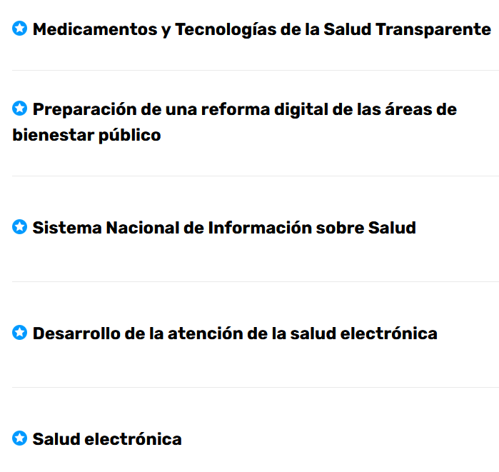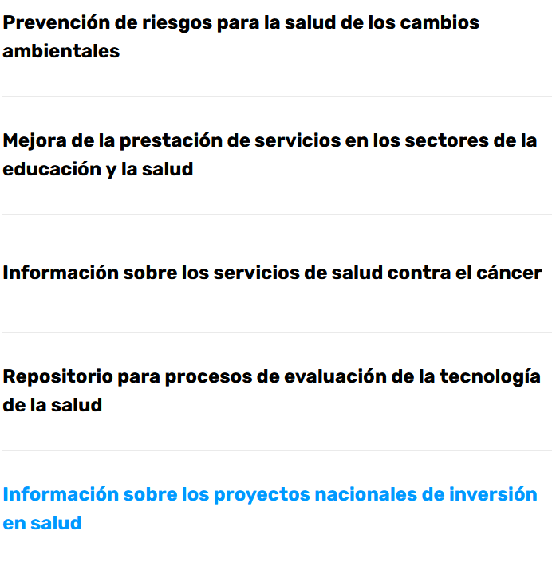
- Agua y Saneamiento
Los miembros de la OGP abordan cuestiones de disparidad y seguridad en el agua y el saneamiento a través de compromisos que van desde mejorar el acceso a la lucha contra la corrupción.
Los desafíos que entraña el agua potable, el saneamiento y la higiene son cada vez más complejos y generalizados. Según el Programa Conjunto OMS/UNICEF de , en todo el mundo el 30% de las personas no tiene acceso a agua potable y un preocupante seis de cada diez carecen de saneamiento gestionado con seguridad.
El cambio climático está aumentando el estrés a la seguridad del agua y que ya está afectando el acceso al agua de las personas de todo el mundo, debido a sequías e inundaciones más severas. Estos fenómenos meteorológicos extremos más frecuentes amenazan la sostenibilidad de los servicios mediante daños a la infraestructura de agua, saneamiento e higiene y degradan el acceso físico a las instalaciones de WASH.
Las inversiones inteligentes en WASH son una base para la resiliencia y la salud pública, y los servicios de WASH pueden mejorarse enormemente con una mayor transparencia, participación, inclusión y rendición de cuentas.
WASH, junto con otros servicios públicos como la salud y la educación, son algunas de las áreas menos exploradas en la OGP. Los compromisos actuales y anteriores, alentadores, se centran en la creación de un diálogo inclusivo y bucles de retroalimentación. El 68% de estos compromisos se han considerado ambiciosos, lo que significa que tienen el potencial de provocar cambios significativos sobre el terreno si se aplican plenamente por el Mecanismo Independiente de Presentación de Informes, que es mucho más alto que la media mundial.
Un importante contribuyente al desarrollo de los compromisos de la OGP en materia de WASH es la Comunidad de Prácticas sobre el Agua y el Gobierno Abierto. Este grupo de organizaciones está trabajando duro para promover una ejecución de agua y saneamiento más justa, fiable y eficiente mediante la conexión de las redes WASH y OGP y el desarrollo de valiosas recomendaciones para los planes de acción de la OGP. Los miembros de la OGP pueden utilizar sus planes de acción para abordar muchas de las causas profundas de los problemas de WASH, incluyendo la corrupción y la mala calidad, así como la falta de priorización, acceso, equidad y rendición de cuentas.
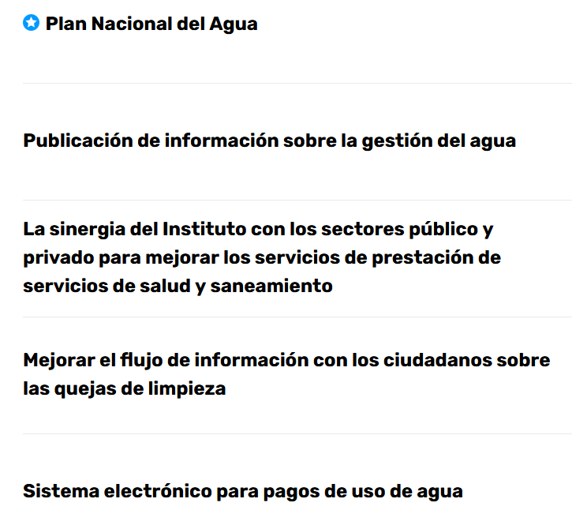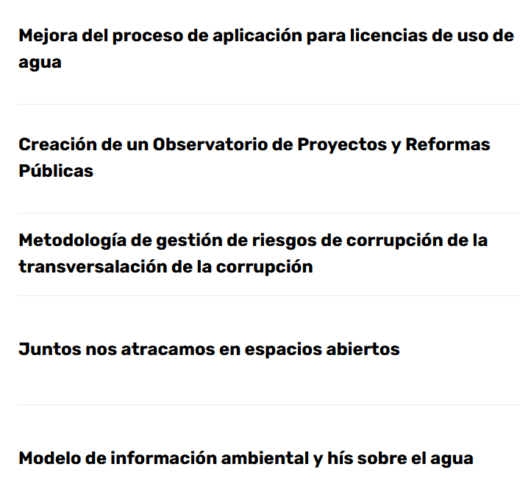

- Derecho a la información
El acceso a la información significa el acceso a la justicia. Los ciudadanos armados con información pueden reclamar lo que legítimamente es suyo. Por esta razón, los miembros de la OGP están obligados a tener leyes que garanticen el derecho a la información.

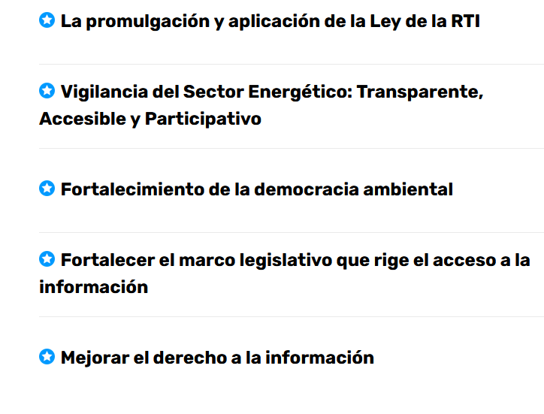
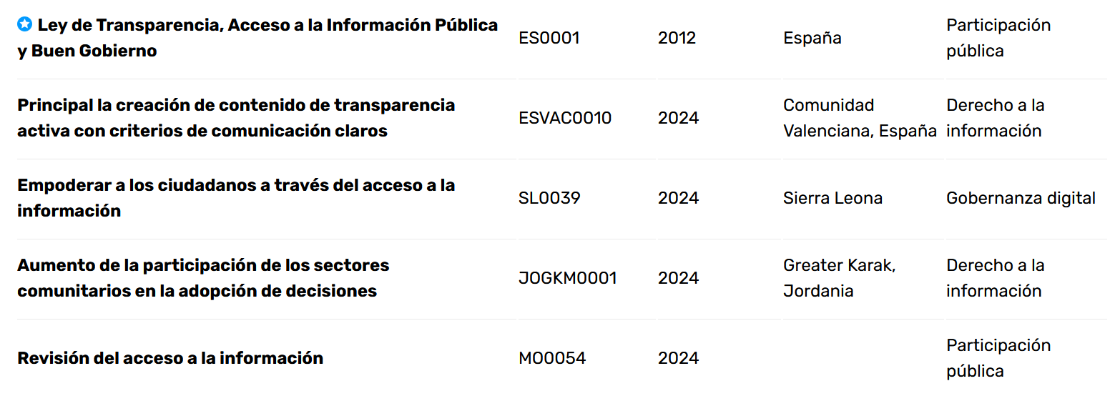
Bibliografía: Información obtenida de la pagina web oficial de OGP https://www.opengovpartnership.org/es/policy-areas/#all

